
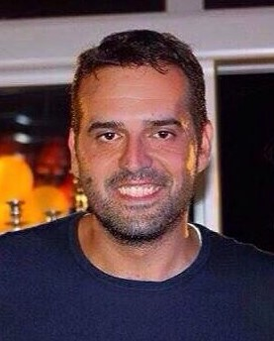

VLADISLAV BOŽOVIĆ

Datum rođenja: 10.11.1981.

Adresa: Ul. Matice Srpske 93g, st.11, Beograd

Telefon: 0629762236
E-mail: v.bozovic@yahoo.com

RADNO ISKUSTVO

Advokatska kancelarija Radovan Božović , Bar, Crna Gora
-volontiranje

Zavod za zapošljavanje Bar, Crna Gora
-anketiranje poslodavaca u vezi sa zapošljavanjem i zaposlenošću

OBRAZOVANJE

Pravni fakultet Univerziteta u Beogradu
Diplomirani pravnik - master

Gimnazija Niko Rolović, Bar,
Društveno jezički smer

Škola za osnovno muzičko obrazovanje „Njegoš“ - Bar

Poznavanje jezika

Engleski (vrlo dobro),

Nemački (osnovna komunikacija)

Rad NA računarU

MS Office, internet

LIČNE OSOBINE

- Komunikativan, društven, pozitivnog stava,
- Želim da radim, stičem nova znanja i da se profesionalno usavršavam
- Sposoban za timski rad
- Omiljena latinska izreka - Fiat iustitia et pereat mundus-

OSTALO

- Jedan od osnivača NVO “Mondaine models” koja se bavi organizacijom modno-kulturnih dogadjaja ( od kojih se posebno ističe projekat Fashion connection, kao značajan dogadjaj na modnoj mapi u regionu. ) U okviru NVO potpisan sporazum o saradnji sa studentima Fakulteta za dizajn UDG.

- Saradnik na projektu -odbojkaški kamp Play Volley Camp- , koji je okupio 120 dece iz zemlje i inostranstva u Ivanjici 2016. U okviru projekta moj zadatak je bio da blagovremeno i tačno vodim bazu podataka, offline i online komunikacija sa učesnicima kampa i dostavljanje izveštaja o postignutim rezultatima.

-Učesnik muzičkog šoua Pinkove zvezde. Nastupao kao samostalni muzičar na brojnim manifestacijama i televizijama, i to iskustvo mi je pomoglo da u javnim nastupima nemam tremu.

-Vozačka dozvola B kategorije

-Stambeno obezbedjen, oženjen, otac dvoje maloletne dece.

